Питание - важнейшая физиологическая потребность
организма, основа жизни, здоровья, долголетия и работоспособности человека
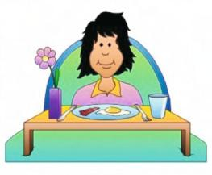

Принципы здорового питания
Питайтесь разнообразно. Соблюдайте режим питания. Не заедайте стрессы.
Не переедайте.
Исключите из рациона продукты с высоким содержанием холестерина: сало, жирное мясо, сливочное масло.
Питайтесь 3-4 раза в день. Завтрак содержит 30-35%, обед - 35-40%, полдник 5-10% и ужин - 25-30% энергетической ценности рациона
Разнообразьте свой рацион продуктами, богатыми витаминами.
Ешьте несколько раз в день разнообразные овощи и фрукты - лучше свежие и выращенные в местности проживания
Не злоупотребляйте поваренной солью. Правильно готовьте пищу.
Знайте калорийный состав суточного рациона в целом и его химический состав.
Индивидуально подходите при подборе диеты.
Курение – пагубная привычка, от которой очень сложно отказаться.
В последнее десятилетие стремительно увеличивается удельный вес курящих подростков.

« Всякий курящий должен знать, что он отравляет не только себя, но и других.»
(Н.А. Семашко)

Алкоголизм - это хроническая болезнь, проявляющаяся физической и психической зависимостью от алкоголя, а также поражением различных систем органов, которые в первую очередь подвергаются воздействию, особенно – головной мозг.

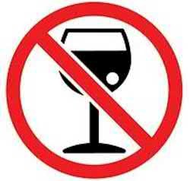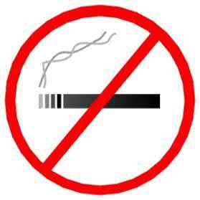Алкоголизм - одно из самых страшных заболеваний XXI века

ГУ «Вилейский территориальный центр социального обслуживания населения»

Отделение социальной адаптации и реабилитации

ЗДОРОВЫЙ ОБРАЗ ЖИЗНИ
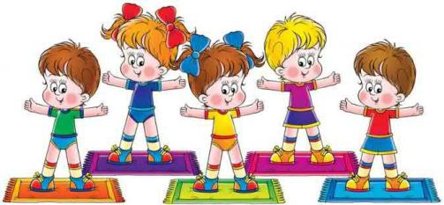

Человек - сам творец своего здоровья, за которое надо бороться!

Что же такое здоровый образ жизни?
Это комплекс оздоровительных мероприятий, обеспечивающих гармоничное развитие и укрепление здоровья, повышение работоспособности людей, продление их творческого долголетия.

Основные элементы здорового образа жизни довольно просты:
- плодотворная трудовая деятельность
- оптимальный двигательный режим
- личная гигиена
- рациональное питание
- отказ от вредных привычек
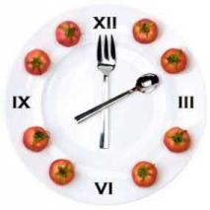

Труд дает человеку радость творчества, самоутверждения, воспитывает в нем целеустремленность, упорство, сознательное отношение к окружающему и др.

Захватывающая работа увлекает, доставляет истинное наслаждение, отодвигает усталость, является прочной основой физического и психического здоровья.
Физическая тренировка укрепляет и развивает скелетную мускулатуру, сердечную мышцу, сосуды, дыхательную систему и многие другие органы, что значительно облегчает работу аппарата кровообращения, благотворно влияет на нервную систему, положительным образом влияют на иммунитет, состояние здоровья, молодость и красоту, сохраняют способность к труду и активному образу жизни на долгие годы.

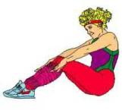
Ежедневная утренняя гимнастика обязательный
минимум физической тренировки
Физические упражнения надо выполнять в хорошо проветренном помещении или на свежем воздухе. Для людей, ведущих «сидячий» образ жизни, особенно важны физические упражнения на воздухе.

Физические упражнения рекомендуются в виде:
  - ежедневной утренней гигиенической гимнастики (8-10 упражнений);
  - занятия физкультурой 2-3 раза в неделю самостоятельно или в группах здоровья;
  - ежедневных прогулок, постепенно увеличивая их время;
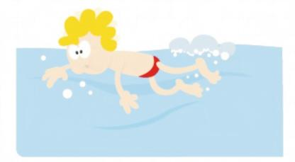
  - занятия спортом.

Важные правила закаливания для начинающих
- Лучше начать с принятия воздушных ванн. Начинать закаливание надо при тёплой погоде. Продолжительность сначала должна быть 5-10 минут, постепенно доводя до двух часов и более.
- Необходимо проветривать помещения 4-5 раз в день по 10-15 мин. зимой, держать летом почти постоянно открытыми форточки.
- Продолжительность первых солнечных ванн не должна быть более трёх-пяти минут, затем можно прибавлять по пять минут. Голова должна быть защищена от солнца.
- Закаливание водой доступно всем в течение года. Сначала применяют воду комнатной температуры, постепенно снижая её до температуры водопроводной воды.
- Лучшее время для купания - утренние часы после гимнастики (3-5 минут) и днём- после солнечной ванны (10-15 минут).
Хорошее настроение и отсутствие стресса оказывает благоприятное влияние на состояние здоровья. Вам необходимо научиться расслабляться. Для этого понадобится не более пяти минут. Нужно принять удобное положение (желательно сидя) и сделать следующее:
- дышать глубоко и медленно;
- встряхнуть руки и плечи, чтобы избавиться от лишнего напряжения;
- расслабить мышцы лица и рта;
- расслабить мышцы спины и живота;
- покачать ступнями и расслабить ноги.
